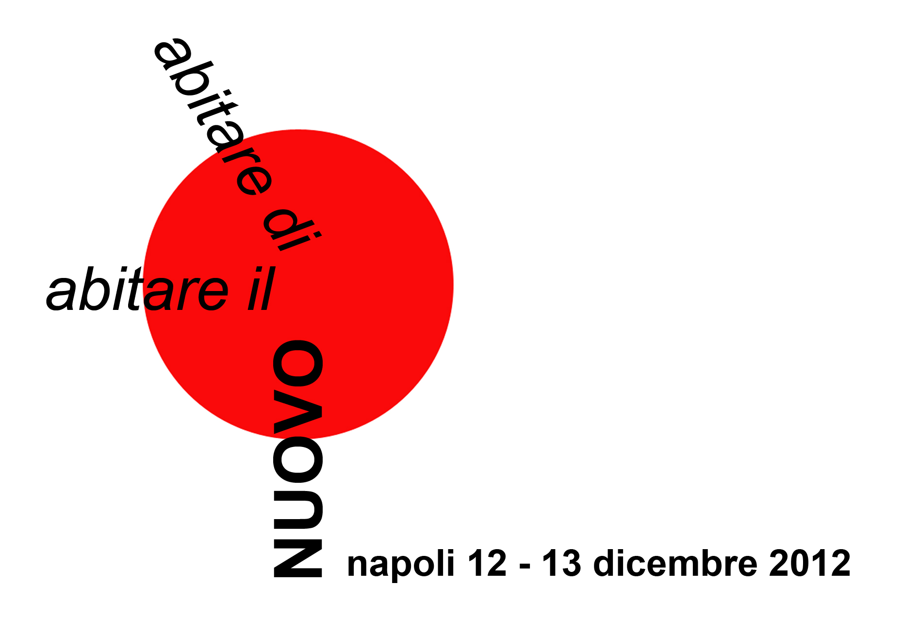

Titolo
Nome Cognome
qualifica, Università o Ente di riferimento, eventuale struttura o gruppo di ricerca di afferenza
indirizzo postale ed email, numero di telefono

Testo giustificato
L’ abstract non potrà superare i 2500 caratteri, dovrà essere redatto in arial 11, interlinea singola dovrà illustrare sinteticamente l’argomento della comunicazione sottolineando gli aspetti generalizzabili che possono fornire un contributo di conoscenza agli altri partecipanti. L’argomento sarà collocato sullo sfondo dello stato dell’arte delle conoscenze sull’argomento evidenziando il contributo originale che l’autore apporta con il proprio lavoro. Si possono citare solamente i riferimenti bibliografici fondamentali usando il sistema autore-data nel testo e riferimento completo alla fine dell’abstract.

Riferimenti bibliografici
I riferimenti, redatti in arial 9, dovranno essere riportati secondo le norme riportate in esempio:

Alberti L.B., De re aedificatoria [1485]; trad. it. L’architettura, Il Polifilo, Milano 1989.
Dorfles G., Il divenire delle arti, Einaudi, Torino 1959.
von Fritz K., The Discovery of Incommensurability by Hippasus of Metapontum, in Annals of Mathematics, vol.46, n° 2, April 1945.
Koolhaas R., «Bigness or the Problem of Large», in id., S-M-L-XL, Monacelli
Press, New York 1995; trad. it. in «Domus» n° 764, ottobre 1994.
S. Kuhn T.S., «What Are Scientific Revolutions», in L. Krüger, L.J. Daston, M. Heidelberger (a cura di), The Probabilistic Revolution, The MIT Press, Cambridge Mass. 1987; trad. it. Le rivoluzioni scientifiche, Il Mulino, Bologna 2008.

Traccia T1, T2, T3
L’autore indicherà la traccia a cui intende far afferire il suo contributo (ma la decisione definitiva in merito sarà presa dal Comitato Organizzativo) e se la relazione completa sarà di tipo a) o di tipo b).

